2013年长沙市初中毕业学业水平考试试卷
地 理
姓名 准考证号

注意事项：
1．答题前，请考生先将自己的姓名、准考证号填写清楚，并认真核对条形码上的姓名、准考证号、考室和座位号；
2．必须在答题卡上答题，在草稿纸、试题卷上答题无效；
3．答题时，请考生注意各大题题号后面的答题提示；
4．请勿折叠答题卡，保持字体工整、笔迹清晰、卡面清洁；
5．答题卡上不得使用涂改液、涂改胶和贴纸；
6．本学科实行开卷考试，共两道大题，考试时量60分钟，满分100分。

一、选择题（本大题包括20个小题，每小题2分，共40分，每小题只有一个正确选项。）
1．据央视报道，国家主席习近平于2013年3月底对俄罗斯进行友好访问。玲玲想找到这个国家在世界的位置，她最好查找
A．世界地形图 B．世界气候图 C．世界政区图 D．非洲政区图
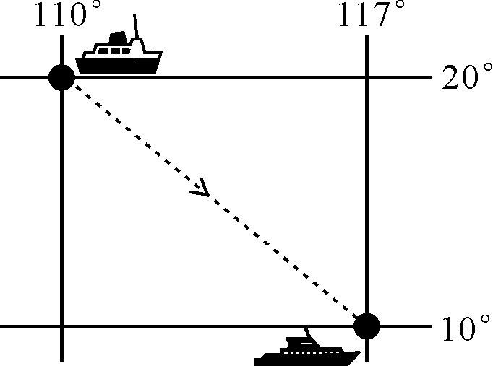
2．我国渔民在南海某地（10°N，117°E）附近海域捕捞作业，受到了某邻国军舰的干扰。我渔政船立即从海南某地（20°N，110°E）前往事发
地点。渔政船应该选择的前进方向大致是
A．东北方向 B．西北方向
C．正南方向 D．东南方向
3．下列地区中，人口最稀疏的是
A．亚洲南部 B．欧洲西部 C．极地地区 D．北美洲东部
4．一位外国友人，身穿白色长袍，手拿一本《古兰经》，用阿拉伯语与人交流。你推测他最可能来自
A．印度 B．日本 C．澳大利亚 D．埃及
5．“气象经济”近几年成为热门话题。下列天气符号与生产生活搭配合适的是
A．──出海捕鱼 B．──外出春游
C．──户外活动 D．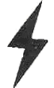──高空作业
6．暑假期间，贝贝和家人到江西井冈山度假。当他到达山顶（海拔1597米）时，不由感叹：“这里真凉快呀！长沙可热多了!”你认为该现象主要由哪种因素所致
A．纬度高低 B．地形地势 C．海陆分布 D．人类活动
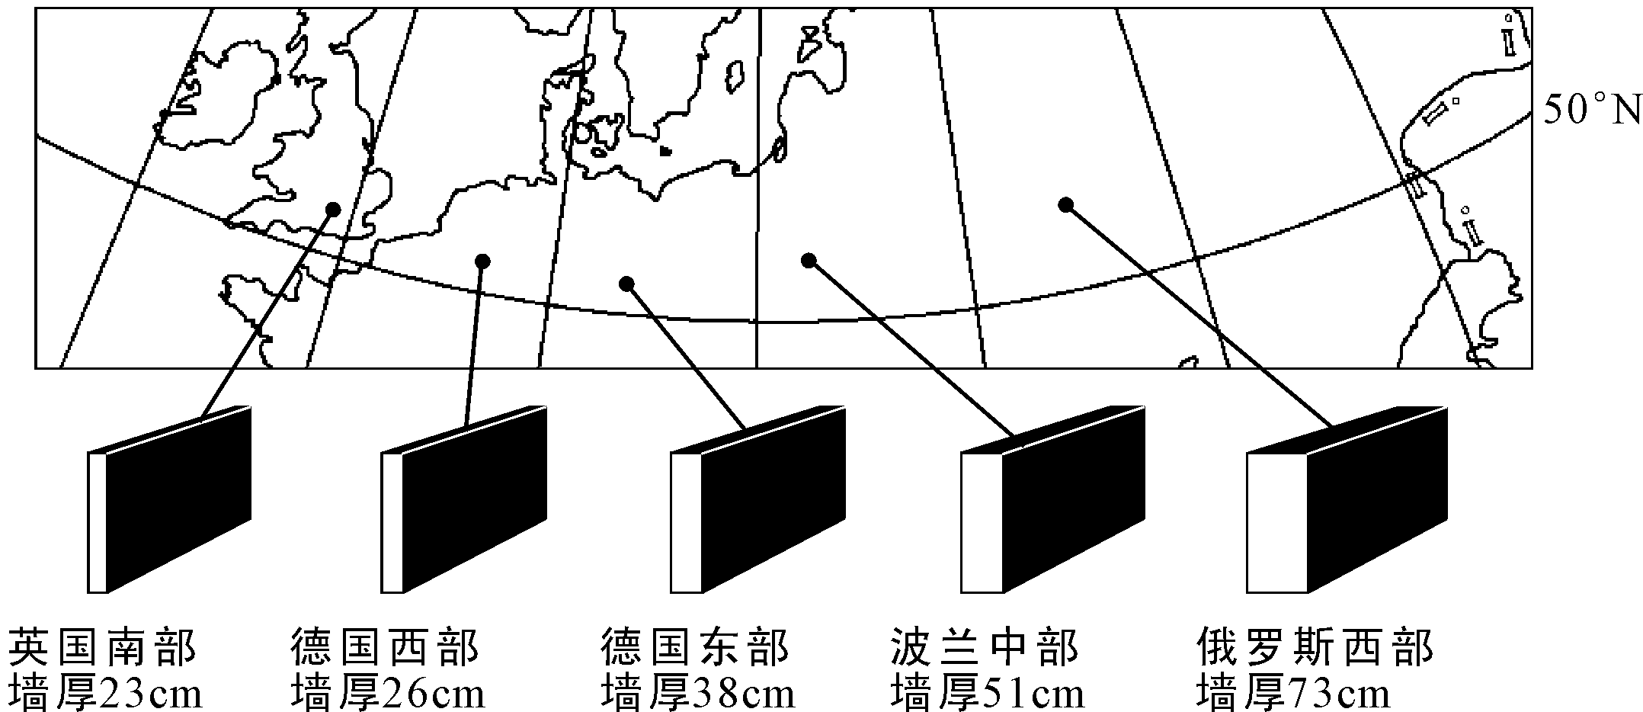
7．下图反映了欧洲传统民居自大西洋沿岸向东至俄罗斯的墙壁厚度变化规律，形成该规律的主要原因是欧洲自西向东
A．气温年较差越来越大
B．纬度越来越高
C．太阳光热逐渐减弱
D．年降水量逐渐增多

8．美洲自然环境南北各异，经济发展极不平衡。有关美洲的叙述，正确的是
A. 北美洲地势起伏较大，地形分为三大南北纵列带
B. 南美洲热带范围广阔，是世界上最炎热的大洲
C. 北美洲混血种人的数量与比重超过其他任何大洲
D．南美洲高新技术发展迅速，电脑软件产业发达
9．近年来，日本与邻国因岛屿争端，关系日益紧张。下列不属于日本近邻的国家是
A．中国 B．韩国 C．朝鲜 D．伊朗
10．小刚、小毅、小勇、小强在小组合作交流中一起讨论有关巴西的问题，各自的观点不同。你认为谁的说法不正确
A．小刚认为巴西是南美洲面积最大的国家
B．小毅认为巴西人口主要分布在东南部沿海地区
C．小勇认为巴西有世界面积最大的热带雨林
D．小强认为巴西首都是里约热内卢
11．下列各组省级行政中心，冬季温差最大的一组是
A．重庆 武汉 B．济南 石家庄
C．海口 哈尔滨 D．南京 福州
12．我国东南部人口稠密，西北部人口稀疏，其分界线大致是
A．漠河-腾冲 B．黑河-腾冲
C．800mm等降水量线 D．昆仑山-祁连山-横断山
13．我国主要河流自西向东流，说明我国地势特点大致是
A．中部高四周低 B．南高北低
C．西高东低 D．东南高西北低
14．山脉构成地形的骨架，是重要的地理分界线。关于下列山脉两侧地理特征的叙述，正确的是
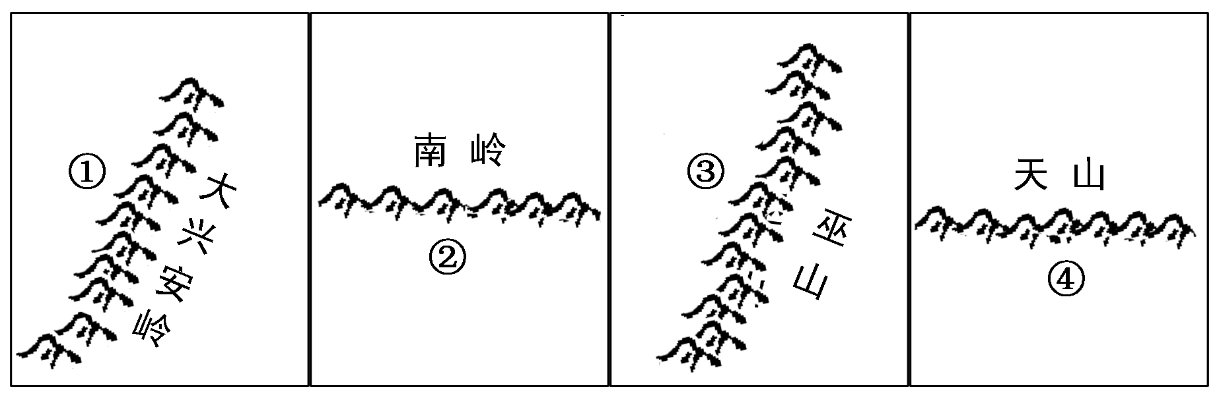

A．①山脉两侧有我国最大的高原和最大的平原
B．②山脉是长江水系与珠江水系的重要分水岭
C．③山脉是四川省和湖北省的分界线
D．④山脉南侧为半干旱区，北侧为半湿润区
15．我国气候复杂多样，主要原因是
①地域辽阔，跨多种温度带和干湿地区 ②河流湖泊众多
③地形复杂多样，地势高低悬殊 ④各类土地资源齐全
A．①② B．②③ C．③④ D．①③
16．我国水资源的地区分布状况是
A．南多北少，东多西少 B．北多南少，东多西少
C．南多北少，西多东少 D．北多南少，西多东少
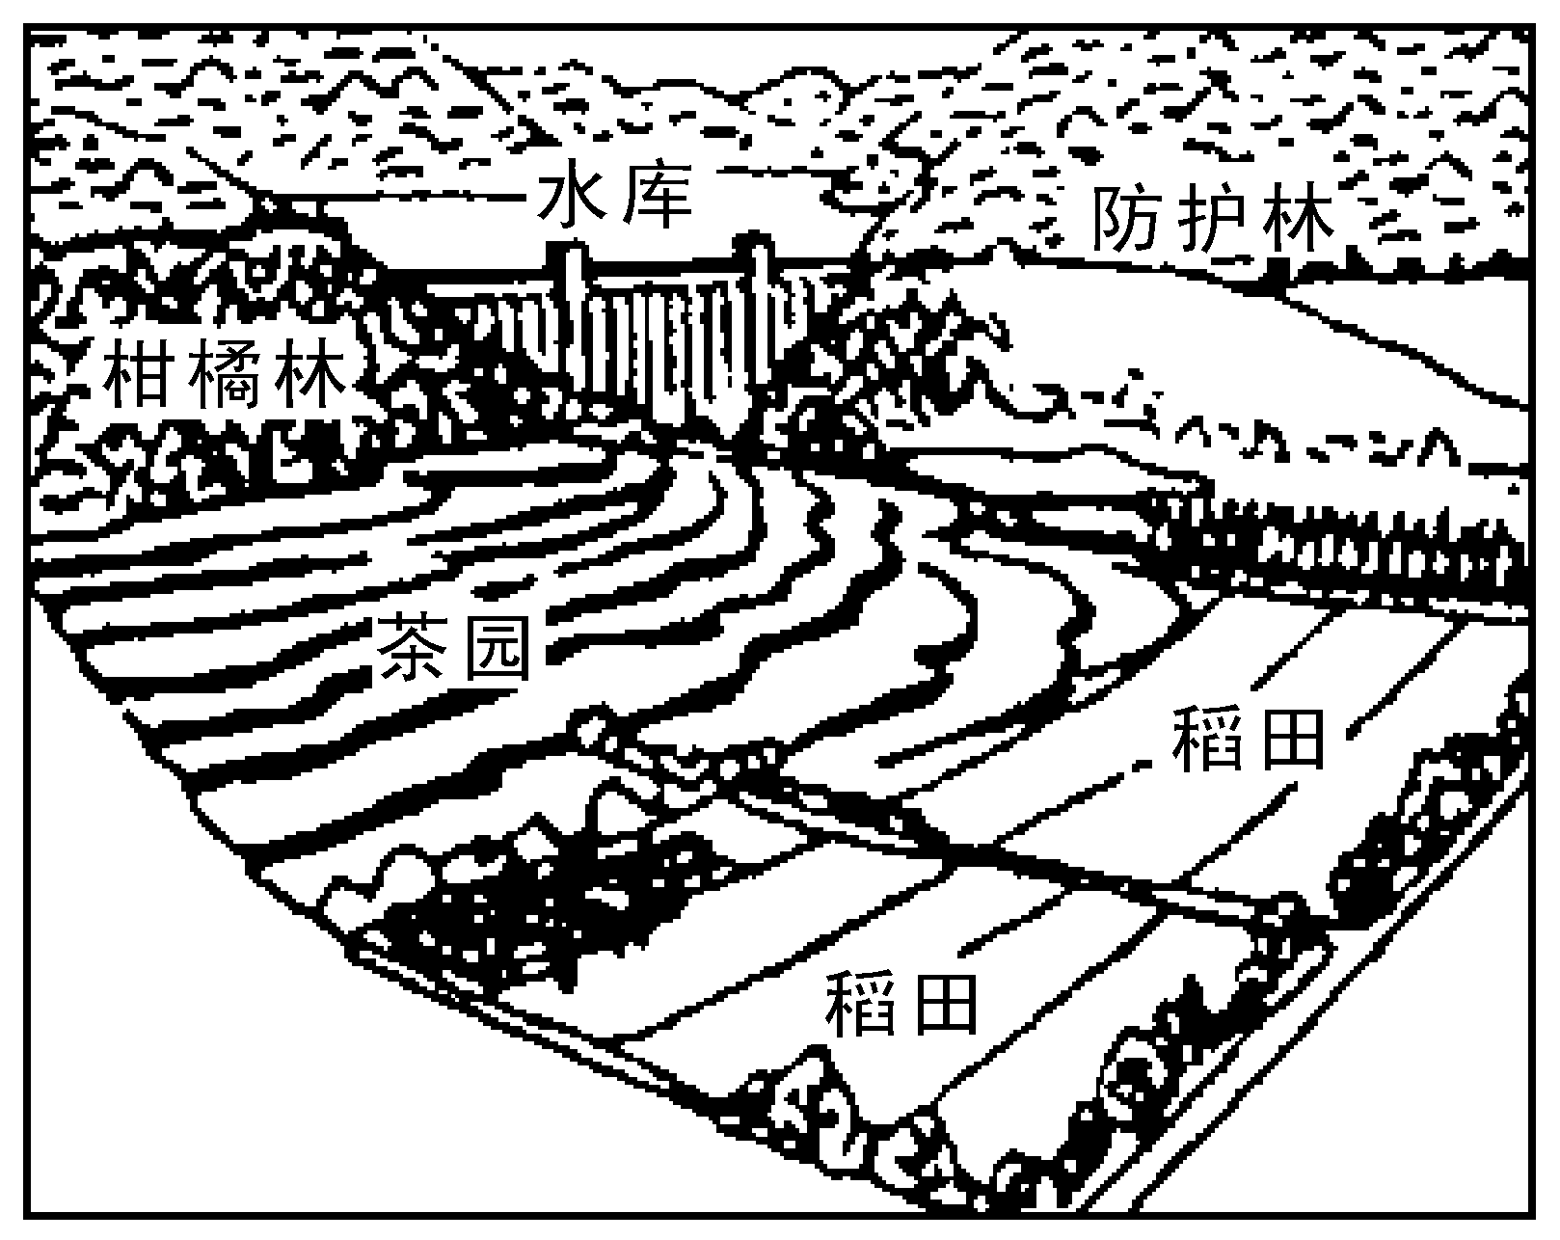
17．读我国某地农业生产景观图，判断该地位于
我国某地农业生产景观图
A．黄土高原 B．山东丘陵
C．江南丘陵 D．东北平原
18．“美丽中国梦”主题班会上，同学们畅所欲言。
下列措施对建设美丽中国不利的是
A．洞庭湖区退田还湖
B．内蒙古高原退耕还林还草
C．保护三江源地区的生态环境
D．首都北京大规模开采地下水
下面对话是家住湖南某地的小明与好友小亮的QQ聊天记录。据此回答19~20小题。

19．小明的家乡可能是
小明(786796××) 13:59:31
欢迎来我们“中国烟花之乡”旅游…
小亮(3757158××) 14:01:55
春天来了，你家田里油料作物开花
了吧，一定很漂亮…
小明(786796××) 14:03:01
听说你家乡号称“世界锑都”…
A．浏阳大围山 B．新宁崀山
C．常德桃花源 D．南岳衡山
20. 对话中“油料作物”和“世界锑都”是指
A．花生、锡矿山 B．花生、水口山
C．油菜、锡矿山 D．油菜、水口山

二、综合题（本大题包括7个小题，共60分。）
21．读某日光照图及我国某海岛等高线地形图(单位：米)，回答问题。（10分）
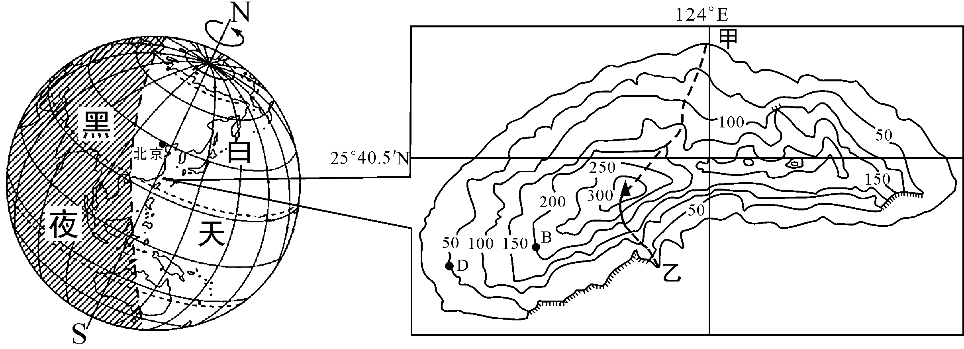
我国某海岛等高线地形图
某日光照图

（1）根据光照图，判断该日该海岛的白昼比黑夜 （填“长”或“短”）。
（2）根据某海岛等高线地形图信息，推算D和B两点之间的相对高度是 米。
香港某老年保钓队，欲从甲、乙两地沿图中虚线攀登岛上山峰，你认为较轻松的路线是 （填“甲”或“乙”），判断的理由是 。
（3）离该海岛最近省区的行政中心是 市。
22．“金砖国家”一词BRICS引用了巴西、俄罗斯、印度、中国、南非的英文首字母，与英语单词的砖（brick）类似而得名。读“金砖国家”分布图，回答问题。（8分）
（1）据图可知，“金砖国家”中位于非洲的国家是 ，同处太平洋沿岸的
“金砖国家”分布图
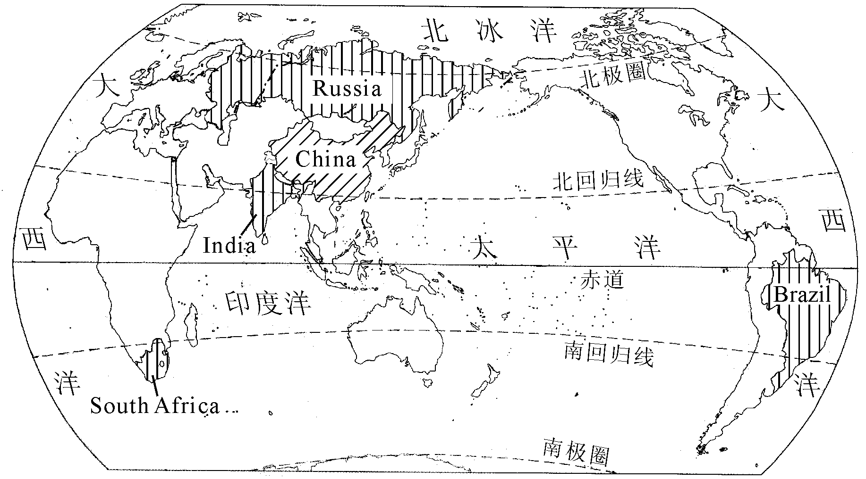
国家是 。
“金砖国家”分布图
（2）目前，“金砖国家”人口约占
世界的42%，人口居世界第
二位的国家是 。
（3）世界上大多数河流中下游平原
都是重要的农业区，但俄罗斯
亚洲部分三大河流的下游地区
却几乎没有农田，主要原因是
。
23．读长沙小丽的东南亚“新马泰”旅游日记，结合地图，回答问题。（8分）
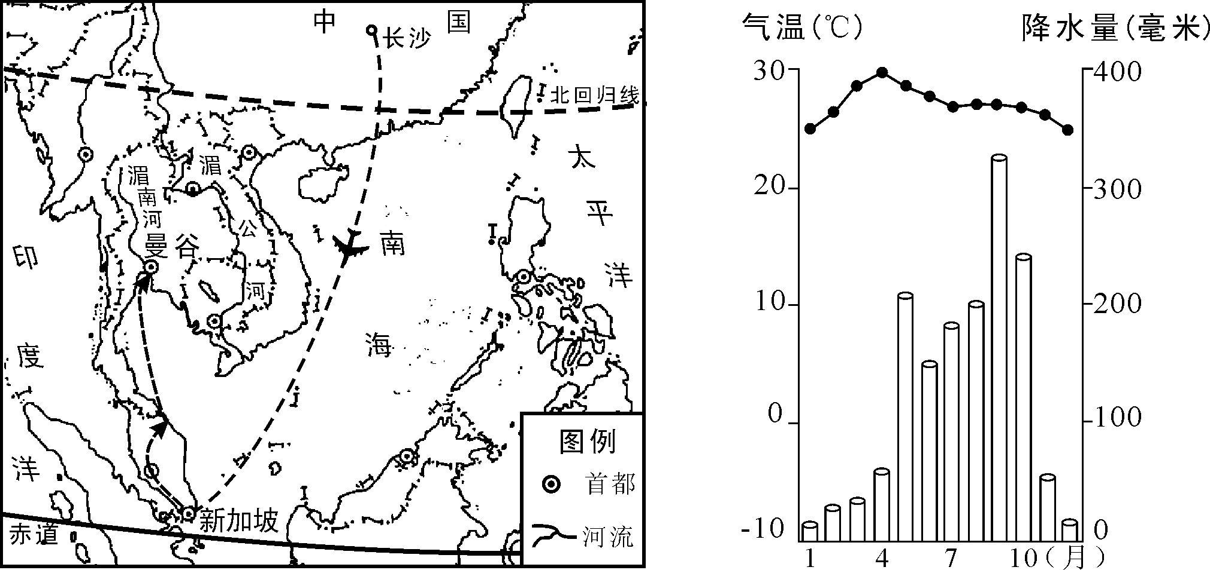
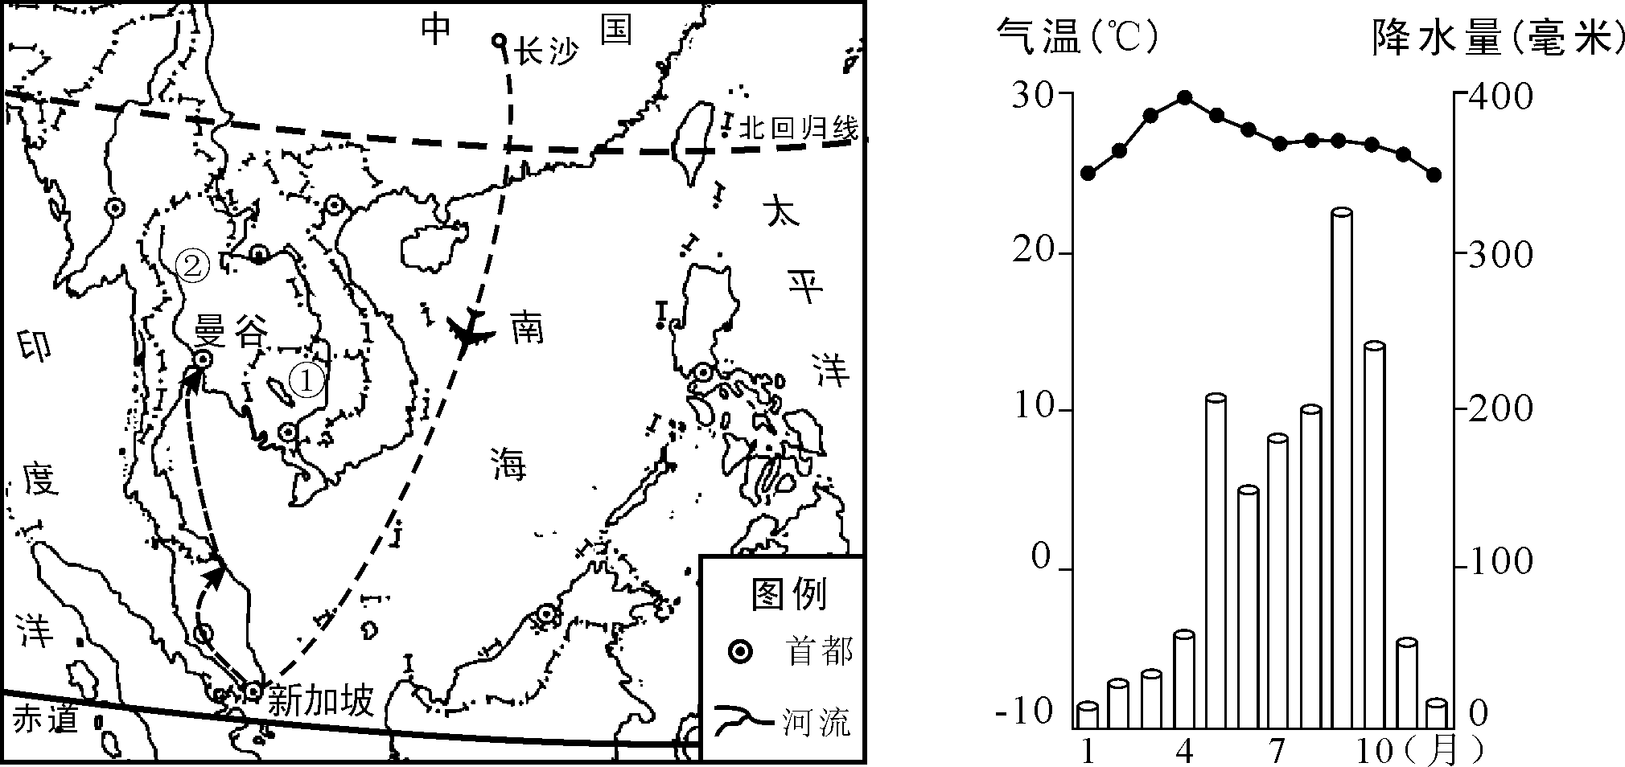
曼谷气候资料图
东南亚局部图

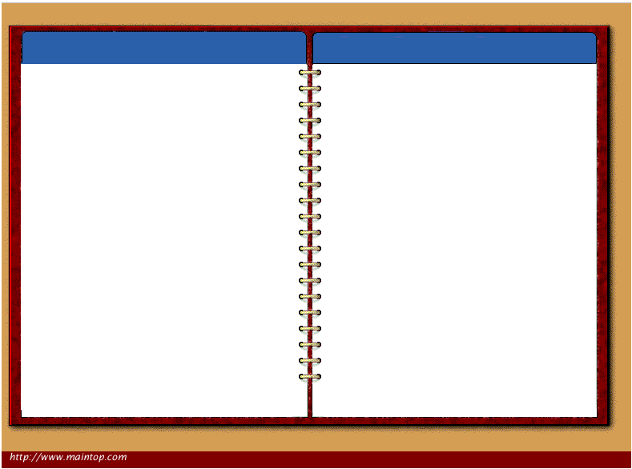
时间：2013.6.1 地点：长沙
明天就要去东南亚了，那里的气候和长沙有什么不同呢，先上网看看……

（1）小丽上网查阅的气候资料如图所示，发现泰国曼谷的气候类型是 气候。
时间：2013.6.2 地点：新加坡
经过几个小时飞行，来到了“花园城市”新加坡，这里港口十分繁忙……

（2）小丽所看到的新加坡港口，位于著名的两洋通道—— 海峡。
时间：2013.6.3 地点：马来西亚
听导游说马来西亚的热带经济作物很多，是该国重要的出口物资……

（3）小丽在马来西亚观光，随处可见（ ）
A．油棕、椰子树 B．柑橘、橄榄树
C．胡杨、枣椰树 D．樱花、苹果树
时间：2013.6.4 地点：泰国
今天我从泰国湾上岸，在曼谷的水上市场购物，别有一番风味……

（4）小丽游览的曼谷水上市场位于 河上。
24．美国经济高度发达。根据图像资料，结合所学知识，回答问题。（6分）

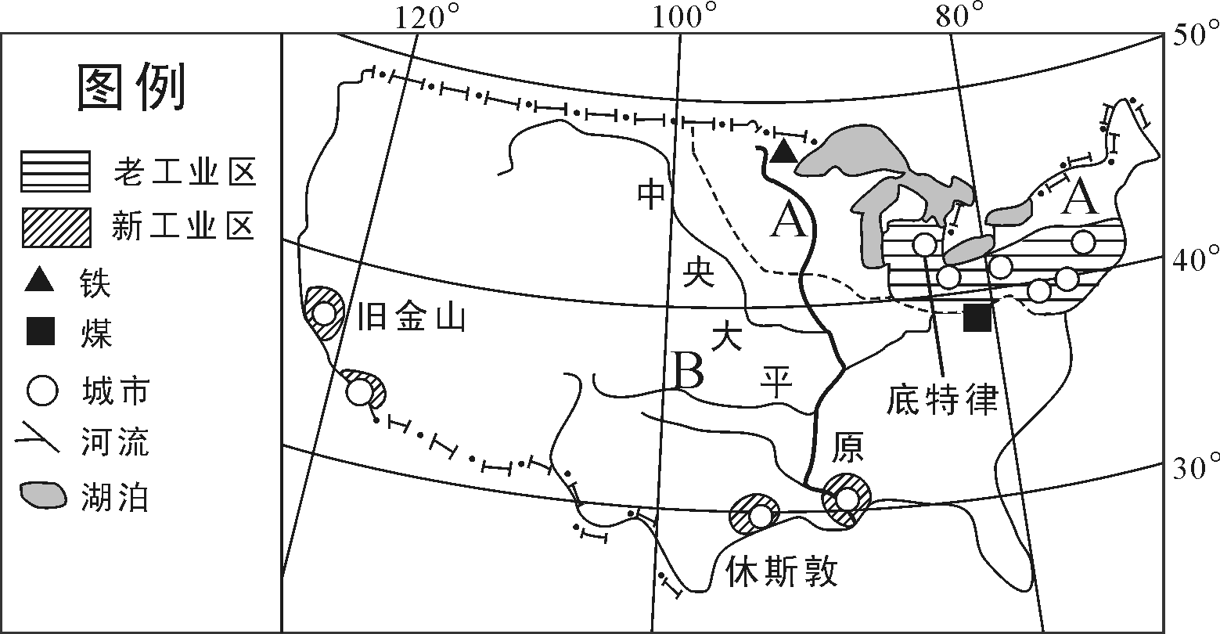
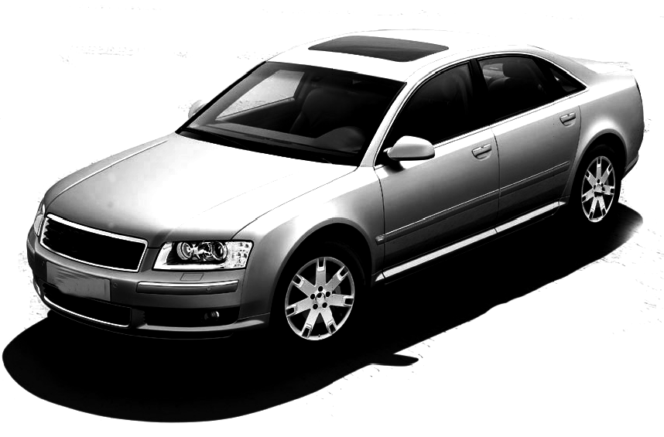
甲 汽车工业
乙 微电子工业
美国本土略图

（1）甲、乙两幅图片体现了底特律、旧金山的工业特色，请把图片代号填入相应的空格中： 底特律， 旧金山
（2）美国东北部是著名的钢铁工业基地，根据图中信息说明该地发展钢铁工业的资源条件： 。（至少回答两点）
（3）乳畜业需要接近城市众多的消费市场，A、B两地适宜发展乳畜业的是 。
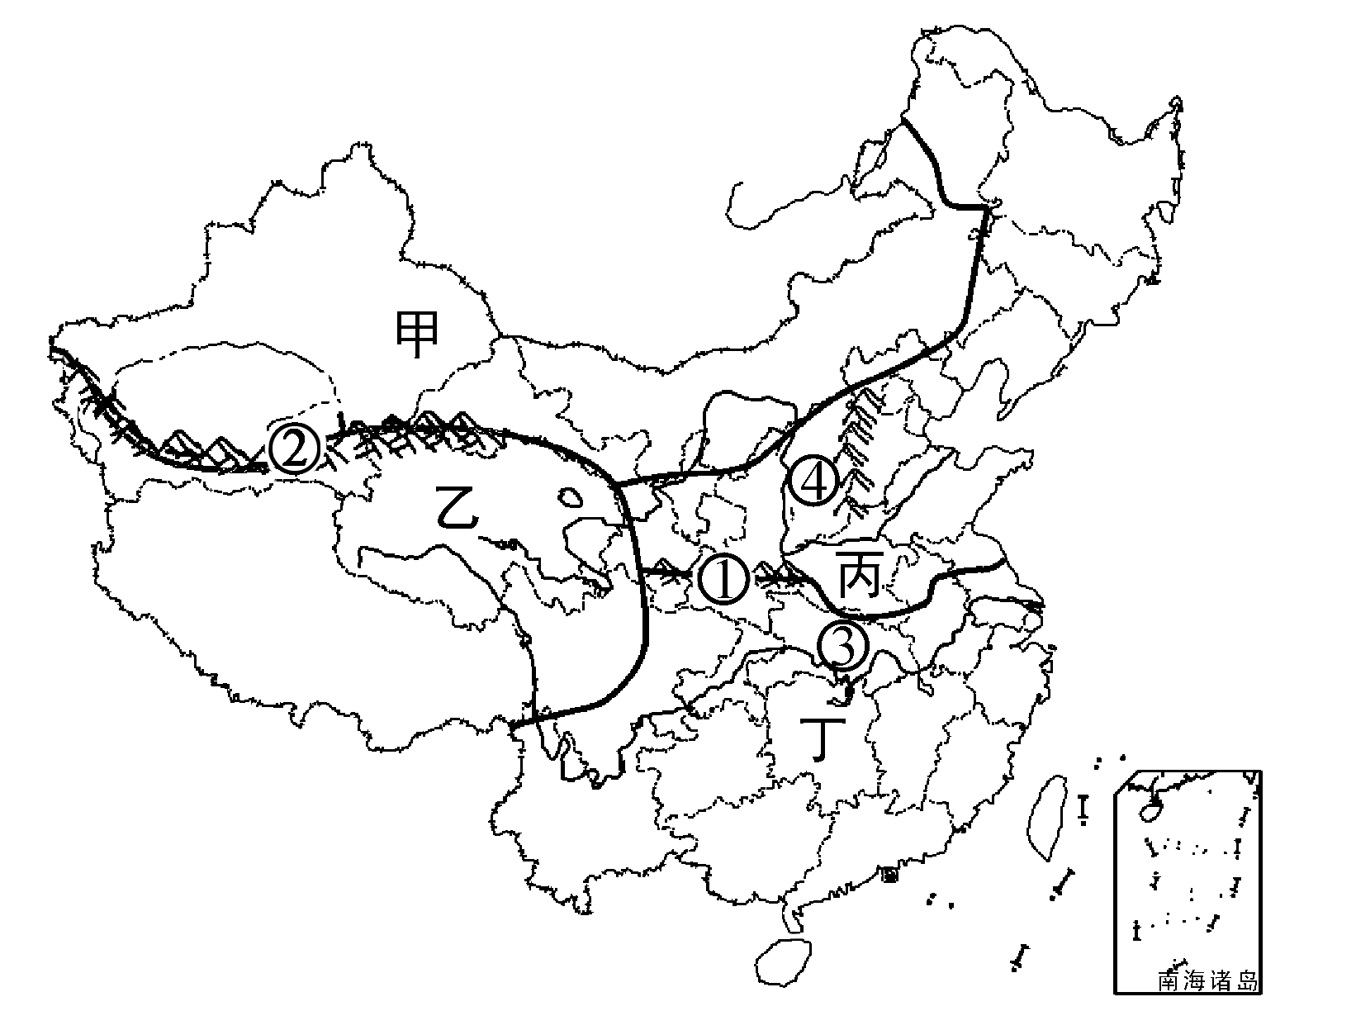
25．我国幅员辽阔，区域差异显著。阅读下列图文材料，回答问题。（14分）
中国四大地区略图
材料一：中国四大地区略图
材料二：乙地区有着独特的
自然和人文环境，成为旅游热点
之一。在地理课上，老师建议：
去乙地旅游时间最好是7、8月；
带上墨镜、遮阳帽、防晒品、羽
绒服等；有心、肺、脑血管系统
疾病的患者需携带吸氧用具等。
（1）图中山脉①、②中，属于我国南、北方
地理分界线的是 （填数字代号）。
（2）甲地区最突出的自然环境特征是 ，
该地区有我国最长的内流河 河。
（3）河流③是世界第三长河，目前已建成我国最大的 水利枢纽工程。
（4）四位外国小朋友到图中四地区旅游后，交流各自见闻，其中说法错误的是（ ）
A．法国小朋友说：“我在甲地区的蒙古包内，品尝了牧民自己酿制的青稞酒，
让我想起了家乡的葡萄酒。”
B．澳大利亚小朋友说：“我在乙地区看见牦牛，而我国中部有成群的绵羊。”
C．日本小朋友说：“我在丙地区看到了成片的麦田，我的家乡主要种水稻。”
D．埃及小朋友说：“我在丁地区看见了水乡景观，而我的祖国是一个沙漠之国。”
（5）阅读材料二中老师的建议，请结合所学的地理知识加以解释。（至少回答两点）
。
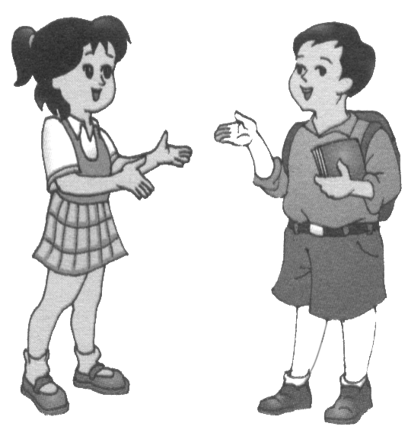
（6）图中④地区生态环境极其脆弱，对于该地区未来的发展方向，在高效课堂的辩论活动中小芳和小华同学有不同的观点。你支持谁的观点？并说明理由。
小芳：该地区应植树造林，改善生态环境。
小华：该地区应发展能源工业，促进经济发展。

。
26．阅读下列关于PM2.5的资料，据此回答问题。（6分）
材料一：PM2.5是指大气中直径小于或等于2.5微米的颗粒物，又称“可入肺颗粒”。机动车尾气排放、生产生活中排放的烟尘及扬尘为主要来源，是形成雾霾天气的主要因素之一，人体吸入过多的PM2.5可引起多种疾病。PM2.5数值越高，代表大气污染越严重。
材料二：我市某中学环保社跟随环境监测站监测PM2.5浓度活动的结果如下。
采样点 | 采样点环境状况 | PM2.5（µg /m³）
汽车站 | 车流量和人流量极大 | 140
步行街 | 紧邻大型超市，交通繁忙 | 100
居民区 | 靠近车流量较小的公路 | 60
化工厂 | 东邻车流量较大的国道，东北部有燃煤火电厂 | 440
（1）材料二的四个采样点中，大气污染程度最轻的是 。
（2）根据材料一、二有关信息，写出化工厂采样点PM2.5污染物的主要来源 。
（3）当PM2.5浓度过高的时候，下列做法不合适的是（ ）
A．在公路旁晨练 B．外出活动时尽量带上防护口罩
C．开车时要尽量保持车距 D．督促施工单位控制扬尘
27．读湖南省局部图，回答问题。（8分）
（1）图中①为 山脉，流经衡阳、株洲、湘潭、长沙的河流是 。
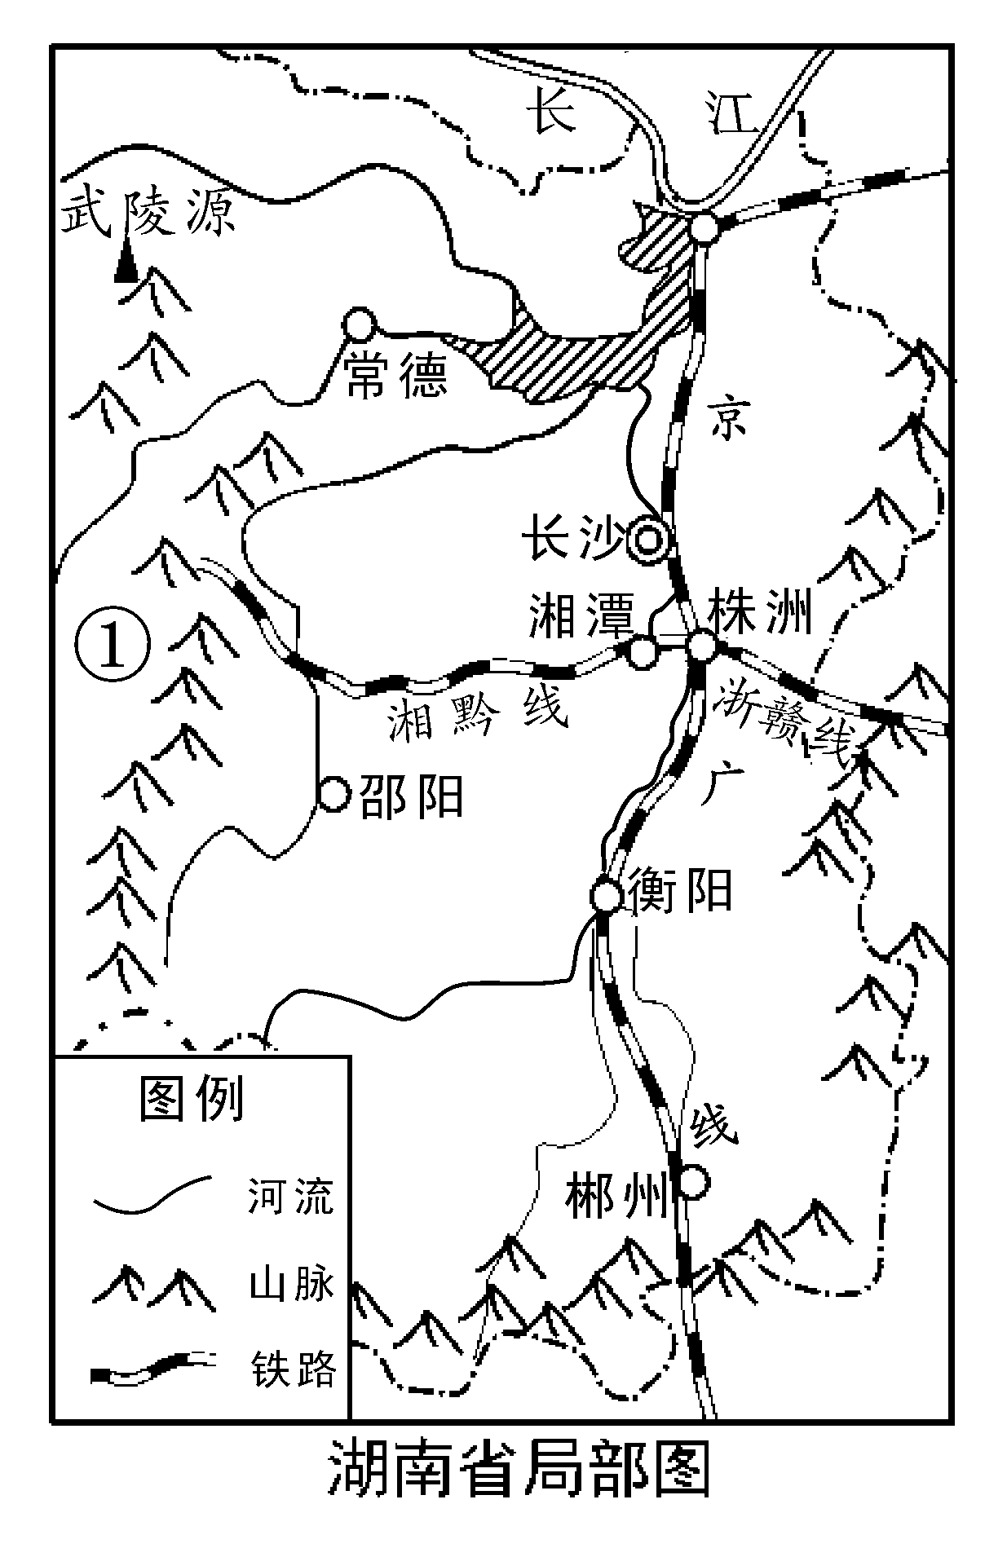
（2）湖南号称“鱼米之乡”，主要粮食作物是 ，
湖南省局部图
农业生产面临的主要气象灾害是 。
（3）央视专题节目《远方的家－北纬30°中国行》所
拍摄的自然风光、名胜古迹位于湖南的是（ ）
A．布达拉宫 B．黄山奇松
C．钱塘江涌潮 D．石门壶瓶山
（4）株洲是京广线与 线交汇的铁路枢纽，长沙
将成为 高铁与在建的沪昆高铁交汇的枢纽。
（5）长株潭正倾力建设资源节约型、环境友好型社会。
下列措施不符合“两型社会”要求的是（ ）
A．湘江上游地区大力开采、冶炼有色金属
B．建设湘江生态风光带，保护沿江湿地和山水景观
C．推广节能建筑，优先发展公共交通
D．三城区之间保留大面积的生态绿地

